

Nardella Marine

Verhaeghe Julien

HELHA Montignies-Sur-Sambre

PROJET JAVA

2017-2018

Gestion de vols en planeur

<<Aeroglide>>

O. Legrand

Table des matières

1. Analyse globale 2

a) Définition du système 2

b) Glossaire des terminologies 2

c) Détails et responsabilités des acteurs 2

2. Décrire et énumérer les exigences du client 3

3. Décrire et énumérer les cas d'utilisation par itération 4

4. Diagramme des cas d’utilisation 5

5. Répartition du travail par itération 6

6. Modèle complet des cas d'utilisation 7

7. Diagramme de classe 11

8. Diagramme de composants 12

9. Schéma relationnel (modèle logique) 13

10. Tests 14

a) Test unitaire 14

b) Test d’intégration 15

c) Test fonctionnel 16

# Analyse globale

## Définition du système

L’application doit permettre au gestionnaire d’enregistrer de nouveaux pilotes, de modifier les informations de pilotes existants ainsi que d’enregistrer les détails des vols réalisés par des pilotes sur une journée.

Elle doit aussi permettre au gestionnaire de créditer le compte d’un pilote une fois que ce dernier a effectué un virement sur le compte bancaire du club et de consulter différentes listes : la liste de tous les pilotes, la liste des pilotes dont le solde du compte est négatif et la liste des vols réalisés sur une journée.

Toutes les données seront conservées dans une base de données relationnelle (Postgre SQL) et située en local. L’application ne gèrera pas la suppression de pilotes. Elle ne permettra pas de modifier, d’ajouter ou de supprimer des tarifs. Il ne sera pas nécessaire de s’authentifier à l’application.

## Glossaire des terminologies

* Planche de vol = document détaillant les données des vols réalisés lors d’une journée
* Gestionnaire = personne gérant la trésorerie
* Compte pilote= solde lié au pilote dans la base de données

## Détails et responsabilités des acteurs

* Le gestionnaire
* Encoder les informations des pilotes
* Créditer le compte d’un pilote
* Consulter la liste des pilotes triée sur leur nom et prénom
* Consulter la liste des pilotes ayant un solde négatif
* Modifier les informations d’un pilote
* Enregistrer les données des vols effectués
* Consulter la liste des vols à une date précise

# Décrire et énumérer les exigences du client

|  |  |  |
| --- | --- | --- |
| Enumération des exigences | Exigences | Description |
| 1 | Encoder les informations des pilotes | Le gestionnaire enregistrera un nouveau pilote en renseignant son email, son nom, son prénom, son adresse, son numéro de GSM et le solde de son compte. |
| 2 | Enregistrer les données des vols effectués par les pilotes | Le gestionnaire enregistre les informations des vols qui sont effectués par les pilotes en renseignant le nom et le prénom du pilote, la durée du vol, le type de planeur utilisé. |
| 3 | Mise à jour du solde du compte d’un pilote | Lorsqu’on enregistrera un nouveau vol, il faudra mettre à jour le solde du compte du pilote ayant effectué le vol. |
| 4 | Coût du vol | Il existe deux types de coût : coût fixe et le coût variable. Le coût fixe est de 25 euros. Le coût variable dépend de la durée du vol et du type de planeur. |
| 5 | Modifier les informations d’un pilote | En cliquant sur un pilote dans une liste, le gestionnaire pourra modifier les informations de ce pilote. |
| 6 | Consulter la liste des pilotes | Le gestionnaire pourra consulter la liste des pilotes. Cette liste comportera tous les pilotes du club et elle sera triée par nom et prénom des pilotes. |
| 7 | Consulter la liste des pilotes ayant un solde négatif | Le gestionnaire pourra consulter la liste des pilotes ayant un solde négatif. Cette liste sera triée sur les soldes du plus négatif au moins négatif. |
| 8 | Consulter la liste des vols à une date précise | Le gestionnaire pourra consulter la liste des vols à une date précise. Cette liste sera triée sur les durées de vol, du plus long au moins long. |
| 9 | Créditer le compte d’un pilote | Une fois que le pilote aura effectué un virement sur le compte bancaire du club. Le gestionnaire pourra créditer le compte du pilote. |

Remarque : la base de données doit être une base de données relationnelle.

# Décrire et énumérer les cas d'utilisation par itération

|  |  |  |  |
| --- | --- | --- | --- |
| Numéro de use case | Nom du use case | Description | Correspondance au requirement |
| Itération 2 | | | |
| 1 | Enregistrer nouveau pilote | Le gestionnaire enregistrera un nouveau pilote en renseignant son email, son nom, son prénom, son adresse, son numéro de GSM et le solde de son compte. | 1 |
| Itération 3 | | | |
| 2 | Afficher liste des pilotes | L’application affichera à l’écran la liste de tous les pilotes. La liste sera triée sur le nom et sur le prénom des pilotes. | 6 |
| 3 | Afficher liste des pilotes possédant un solde négatif | L’application affichera à l’écran la liste des pilotes dont le solde est négatif. La liste sera triée sur le solde, du plus négatif au moins négatif. | 7 |
| 4 | Modifier informations pilote | Le gestionnaire pourra, en cliquant sur un pilote dans une liste, modifier ses informations. | 5, 9 |
| Itération 4 | | | |
| 5 | Enregistrer vols | Le gestionnaire enregistre les informations des vols qui sont effectués par les pilotes en renseignant le nom et le prénom du pilote, la durée du vol, le type de planeur utilisé. | 2, 3, 4 |
| 6 | Afficher liste vols | L’application affichera à l’écran la liste des vols effectués lors d’une date par les pilotes. Cette liste sera triée sur la durée de vol, du plus long au moins long. | 8 |

# Diagramme des cas d’utilisation

# Répartition du travail par itération

|  |  |  |  |  |
| --- | --- | --- | --- | --- |
| Use case | Couches | | | |
| Présentation | Logique | Métier | Persistance |
| Itération 2 | | | | |
| Enregistrer nouveau pilote | Marine | Julien | Julien | Marine |
| Itération 3 | | | | |
| Afficher liste des pilotes | Julien | Marine | Marine | Julien |
| Afficher liste des pilotes possédant un solde négatif | Marine | Julien | Marine | Julien |
| Modifier informations pilote | Julien | Marine | Julien | Marine |
| Itération 4 | | | | |
| Enregistrer vols | Marine | Julien | Marine | Julien |
| Afficher liste vols | Julien | Marine | Julien | Marine |

|  |  |  |  |
| --- | --- | --- | --- |
| Use case | Tests unitaires | Tests d’intégrations | Tests fonctionnels |
|  |
| Itération 2 |  |  |  |
| Enregistrer nouveau pilote | Marine | Marine | Julien |
| Itération 3 |  |  |  |
| Afficher liste des pilotes | Julien | Julien | Marine |
| Afficher liste des pilotes possédant un solde négatif | Marine | Marine | Julien |
| Modifier informations pilote | Julien | Julien | Marine |
| Itération 4 |  |  |  |
| Enregistrer vols | Marine | Marine | Julien |
| Afficher liste vols | Julien | Julien | Marine |

# Modèle complet des cas d'utilisation

|  |
| --- |
| **1 Enregistrer nouveau pilote**  **Acteur principal**: le gestionnaire.  **Objectifs**: ajouter de nouveaux pilotes dans la base de données |
| **Préconditions**: néant.  **Postconditions**: le nouveau pilote sera enregistré dans la base de données  **Scénario nominal**   1. Le gestionnaire renseigne toutes les informations du pilote (email, nom, prénom, adresse, numéro de GSM et le solde de son compte). 2. Une fois le pilote ajouté, un message apparaitra <<Pilote enregistré>>   **Alternatives**  2.a Un ou plusieurs champs est manquant  1 un message d’erreur s’affiche << Un ou plusieurs champs manquants>>  2 le ou les champs manquants seront mis en évidence  3 on revient à l’étape 1 du scénario nominal  2b 1e pilote existe déjà   1. Un message d’erreur s’affiche << Le pilote existe déjà>> si l’email est le même qu’un autre pilote. 2. on revient à l’étape 1 du scénario nominal   **Exigences supplémentaires**  Néant. |

|  |
| --- |
| **2 Afficher liste des pilotes**  **Acteur principal**: le gestionnaire.  **Objectifs**: pouvoir consulter la liste contenant les informations de tous les pilotes. Cette liste doit être triée sur le nom et le prénom. |
| **Préconditions**: néant.  **Postconditions**: le gestionnaire peut consulter la liste des pilotes.  **Scénario nominal**   1. Le gestionnaire clique sur le bouton « Lister pilotes » 2. L’application va rechercher dans la base de données les informations de tous les pilotes enregistrés. 3. L’application affiche la liste triée sur le nom et le prénom à l’emplacement prévu à cet effet.   **Alternatives**  2.a Aucun pilote n’a été enregistré.  1 Au lieu d’afficher une liste vide, l’application affichera à l’emplacement prévu pour la liste un message indiquant qu’aucun pilote n’a été enregistré.  **Exigences supplémentaires**  Néant. |

|  |
| --- |
| **3 Afficher liste des pilotes possédant un solde négatif**  **Acteur principal**: le gestionnaire.  **Objectifs**: pouvoir consulter la liste contenant les informations des pilotes dont le solde de leur compte est négatif. Cette liste doit être triée en fonction du solde : du plus négatif au moins négatif. |
| **Préconditions**: néant.  **Postconditions**: le gestionnaire peut consulter la liste des pilotes dont le solde du compte est négatif.  **Scénario nominal**   1. Le gestionnaire clique sur le bouton « Lister pilote compte négatif » 2. L’application recherche dans la base de données les informations de tous les pilotes ayant le solde de leur compte négatif. 3. L’application affiche la liste triée en fonction du solde : du plus négatif au moins négatif à l’emplacement prévu à cet effet.   **Alternatives**  2.a Aucun pilote ne possède un solde négatif.  1 Au lieu d’afficher une liste vide, l’application affichera à l’emplacement prévu pour la liste un message indiquant qu’aucun pilote ne possède un solde négatif.  **Exigences supplémentaires**  Néant. |

|  |
| --- |
| **4 modifier informations pilote**  **Acteur principal**: le gestionnaire.  **Objectifs**: modifier les informations d’un pilote dans la base de données |
| **Préconditions**: sélectionner un pilote dans la liste  **Postconditions**: les modifications des informations du pilote seront mises à jour dans la base de données  **Scénario nominal**   1. Le gestionnaire modifie les informations du pilote qu’il souhaite modifier 2. Une fois les modifications du pilote effectuées, un message apparaitra <<Modification des informations du pilote enregistré>>   **Alternatives**  2.a Le format de l’email est incorrecte  1 un message d’erreur s’affiche << Format de l’email invalide>>  2 on revient à l’étape 1 du scénario nominal  2.b Le format du numéro de GSM est incorrecte  1 un message d’erreur s’affiche << Format du numéro de gsm invalide>>  2 on revient à l’étape 1 du scénario nominal  **Exigences supplémentaires**  Néant. |

|  |
| --- |
| **5 Enregistrer vols**  **Acteur principal**: le gestionnaire.  **Objectifs**: ajouter de nouveaux vols dans la base de données |
| **Préconditions**: néant.  **Postconditions**: le nouveau vol sera enregistré dans la base de données  **Scénario nominal**   1. Le gestionnaire renseigne toutes les informations du vol (durée en minutes, planeur, pilote, date, coût). 2. Une fois le vol ajouté, un message apparaitra <<Vol enregistré>>   **Alternatives**  2.a Un ou plusieurs champs est manquant   1. Un message d’erreur s’affiche << Un ou plusieurs champs manquants>> 2. Le ou les champs manquants seront mis en évidence 3. On revient à l’étape 1 du scénario nominal   **Exigences supplémentaires**  Néant. |

|  |
| --- |
| **6 Afficher liste vols**  **Acteur principal**: le gestionnaire.  **Objectifs**: pouvoir consulter la liste contenant les informations des vols réalisés à une date précise. Cette liste doit être triée sur la durée de vol : du plus long au moins long. |
| **Préconditions**: néant.  **Postconditions**: le gestionnaire peut consulter la liste des vols.  **Scénario nominal**   1. Le gestionnaire clique sur le bouton « Lister vols » 2. Le gestionnaire sélectionne une date dans une liste déroulante. Cette liste contiendra les dates auxquelles des vols ont été réalisés. 3. L’application va rechercher dans la base de données les informations de tous les vols enregistrés. 4. L’application affiche la liste triée sur la durée de vol : du plus long au moins long à l’emplacement prévu à cet effet.   **Alternatives**  2.a Aucun vol n’a été enregistré.   1. Au lieu d’afficher une liste vide, l’application affichera à l’emplacement prévu pour la liste un message indiquant qu’aucun vol n’a été enregistré.   **Exigences supplémentaires**  Néant. |

# Diagramme de classe

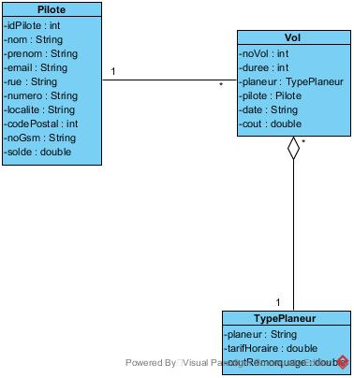

# Diagramme de composants

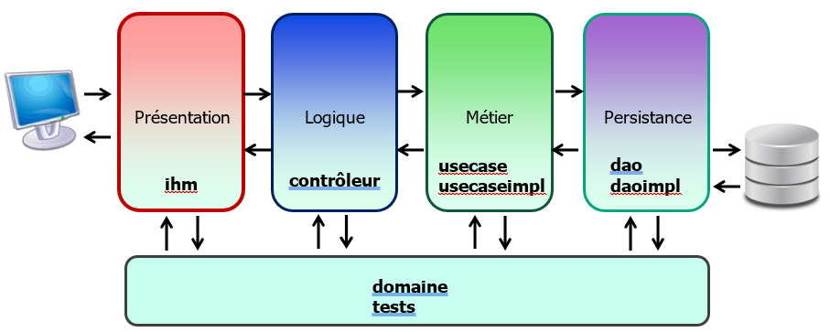

# Schéma relationnel (modèle logique)

Vol

noVol

duree

date

cout

idPilote

planeur

id:

noVol

ref:

idPilote

ref:

planeur

TypePlaneur

planeur

tarifHoraire

coutRemorquage

id:

planeur

Pilote

idPilote

nom

prenom

email

rue

numero

localite

codePostal

noGsm

solde

id:

idPilote

logique/2

# Tests

## Test unitaire

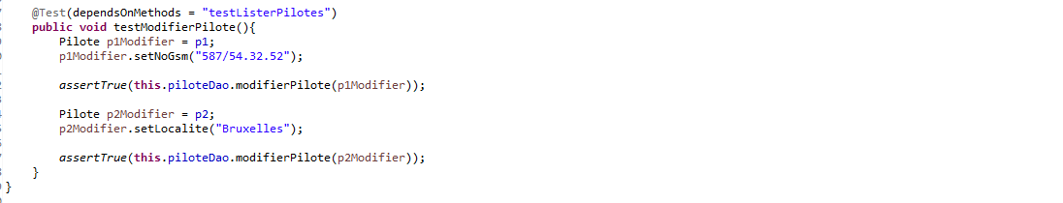

## Test d’intégration

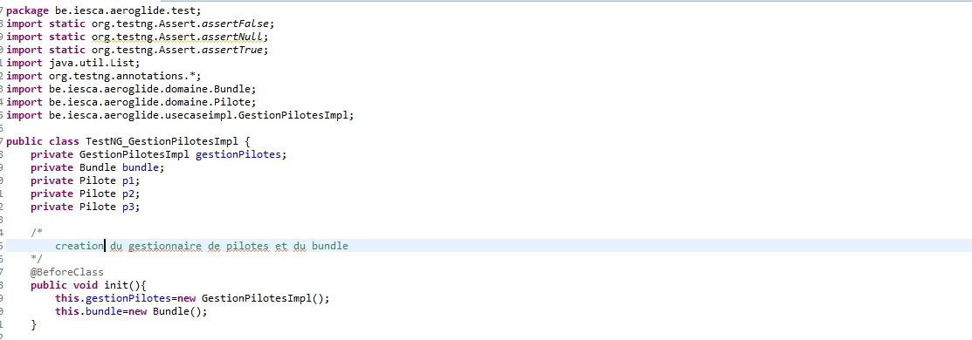

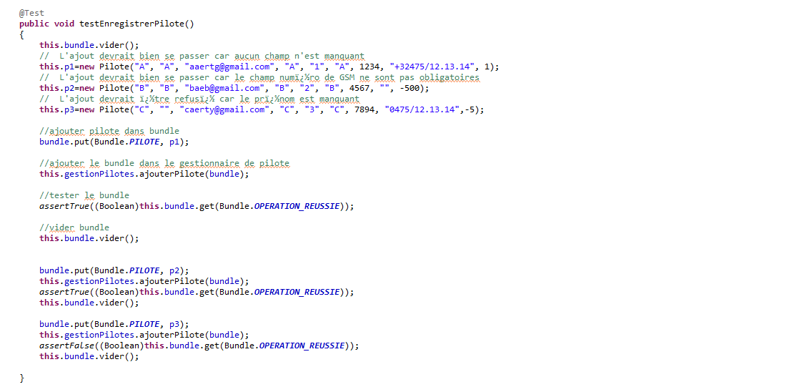

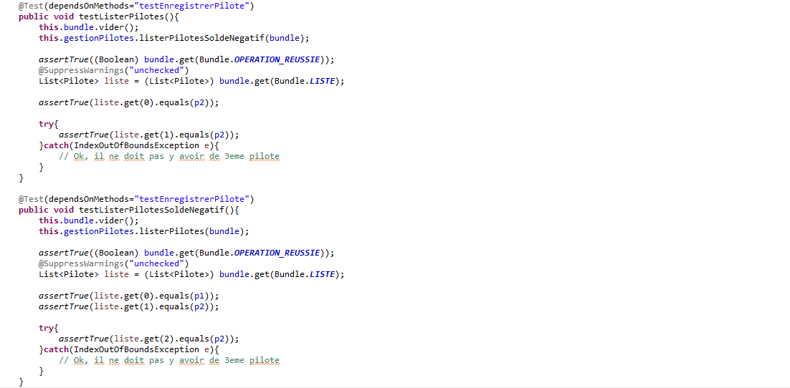

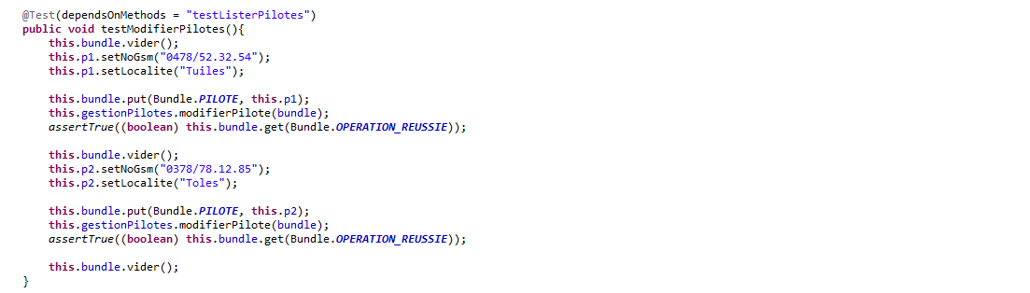

## Test fonctionnel

|  |  |  |  |  |  |
| --- | --- | --- | --- | --- | --- |
| N° | UC | Description | Test | Résultat attendu | Résultat obtenu |
| 1 | 1 | Ajout pilote | 1. Nom : « toto » 2. Prénom : « tata » 3. Email : « toto@gmail.com » 4. Rue : « Rue des pions » 5. Numéro : « 36b » 6. Localité : « Liège » 7. Code postal : 6854 8. Numéro de GSM : « 0475/85.89.12 » 9. Solde : 120.0 | Message :  « Ajout effectué avec succès » |  |
| 2 | 1 | Ajout pilote | 1. Nom : « » 2. Prénom : « tata » 3. Email : « toto@gmail.com » 4. Rue : « Rue des pions » 5. Numéro : « 36b » 6. Localité : « Liège » 7. Code postal : 6854 8. Numéro de GSM : « 0475/85.89.12 » 9. Solde : 120.0 | Message :  « Ajout échoué : le nom du pilote n'a pas été spécifié. » |  |
| 3 | 1 | Ajout pilote | 1. Nom : « toto » 2. Prénom : « » 3. Email : « toto@gmail.com » 4. Rue : « Rue des pions » 5. Numéro : « 36b » 6. Localité : « Liège » 7. Code postal : 6854 8. Numéro de GSM : « 0475/85.89.12 » 9. Solde : 120.0 | Message :  « Ajout échoué : le prénom du pilote n'a pas été spécifié. » |  |
| 4 | 1 | Ajout pilote | 1. Nom : « toto » 2. Prénom : « tata » 3. Email : « » 4. Rue : « Rue des pions » 5. Numéro : « 36b » 6. Localité : « Liège » 7. Code postal : 6854 8. Numéro de GSM : « 0475/85.89.12 » 9. Solde : 120.0 | Message :  « Ajout échoué : l’email du pilote n'a pas été spécifié. » |  |
|  |  |  |  |  |  |
| 5 | 1 | Ajout pilote | 1. Nom : « toto » 2. Prénom : « tata » 3. Email : « toto@gmail.com » 4. Rue : « » 5. Numéro : « 36b » 6. Localité : « Liège » 7. Code postal : 6854 8. Numéro de GSM : « 0475/85.89.12 » 9. Solde : 120.0 | Message :  « Ajout échoué : la rue du pilote n'a pas été spécifiée. » |  |
| 6 | 1 | Ajout pilote | 1. Nom : « toto » 2. Prénom : « tata » 3. Email : « toto@gmail.com » 4. Rue : « Rue des pions » 5. Numéro : « » 6. Localité : « Liège » 7. Code postal : 6854 8. Numéro de GSM : « 0475/85.89.12 » 9. Solde : 120.0 | Message :  « Ajout échoué : le numéro de maison / appartement du pilote n'a pas été spécifié. » |  |
| 7 | 1 | Ajout pilote | 1. Nom : « toto » 2. Prénom : « tata » 3. Email : « toto@gmail.com » 4. Rue : « Rue des pions » 5. Numéro : « 36b » 6. Localité : « » 7. Code postal : 6854 8. Numéro de GSM : « 0475/85.89.12 » 9. Solde : 120.0 | Message :  « Ajout échoué : la ville du pilote n'a pas été spécifiée. » |  |
| 8 | 1 | Ajout pilote | 1. Nom : « toto » 2. Prénom : « tata » 3. Email : « toto@gmail.com » 4. Rue : « Rue des pions » 5. Numéro : « 36b » 6. Localité : « Liège » 7. Code postal : 8. Numéro de GSM : « 0475/85.89.12 » 9. Solde : 120.0 | Message :  « Veuillez rentrer un nombre dans le champ "code postal" / "solde" » |  |
| 9 | 1 | Ajout pilote | 1. Nom : « toto » 2. Prénom : « tata » 3. Email : « toto@gmail.com » 4. Rue : « Rue des pions » 5. Numéro : « 36b » 6. Localité : « Liège » 7. Code postal : 6854 8. Numéro de GSM : « » 9. Solde : 120.0 | Message :  « Ajout effectué avec succès » |  |
|  |  | Ajout pilote |  |  |  |
| 10 | 1 | Ajout pilote | 1. Nom : « toto » 2. Prénom : « tata » 3. Email : « toto@gmail.com » 4. Rue : « Rue des pions » 5. Numéro : « 36b » 6. Localité : « Liège » 7. Code postal : 6854 8. Numéro de GSM : « 0475/85.89.12 » 9. Solde : | Message :  « Veuillez rentrer un nombre dans le champ "code postal" / "solde" » |  |
| 11 | 1 | Ajout pilote | 1. Nom : « toto » 2. Prénom : « tata » 3. Email : « toto@mail » 4. Rue : « Rue des pions » 5. Numéro : « 36b » 6. Localité : « Liège » 7. Code postal : 6854 8. Numéro de GSM : « 0475/85.89.12 » 9. Solde : 120.0 | Message :  « Erreur : format de l’email invalide. » |  |
| 12 | 1 | Ajout pilote | 1. Nom : « toto » 2. Prénom : « tata » 3. Email : « toto@gmail.com » 4. Rue : « Rue des pions » 5. Numéro : « 36b » 6. Localité : « Liège » 7. Code postal : 6854 8. Numéro de GSM : « 0451/215.451 » 9. Solde : 120.0 | Message :  « Erreur : format du numéro de gsm invalide. » |  |
| 13 | 1 | Ajout pilote | 1. Nom : « toto » 2. Prénom : « tata » 3. Email : « toto@gmail.com » 4. Rue : « Rue des pions » 5. Numéro : « 36b » 6. Localité : « Liège » 7. Code postal : « Liège » 8. Numéro de GSM : « 0475/85.89.12 » 9. Solde : 120.0 | Message :  « Veuillez rentrer un nombre dans le champ "code postal" / "solde" » |  |
| 14 | 1 | Ajout pilote | 1. Nom : « toto » 2. Prénom : « tata » 3. Email : « toto@gmail.com » 4. Rue : « Rue des pions » 5. Numéro : « 36b » 6. Localité : « Liège » 7. Code postal : 6854 8. Numéro de GSM : « 0475/85.89.12 » 9. Solde : « solde suffisant » | Message :  « Veuillez rentrer un nombre dans le champ "code postal" / "solde" » |  |
| 15 | 2 | Afficher liste des pilotes | En base de données, la table « pilote » est vide.  L’utilisateur clique sur le bouton « Lister pilotes ». | Message :  « Liste vide »  Le cadre principal est vide. |  |
| 16 | 2 | Afficher liste des pilotes | En base de données, la table « pilote » contient un pilote.  L’utilisateur clique sur le bouton « Lister pilotes ». | Message :  « Il y a un pilote »  Le cadre principal affiche un tableau contentant une ligne. |  |
| 17 | 2 | Afficher liste des pilotes | En base de données, la table « pilote » contient plusieurs pilotes.  L’utilisateur clique sur le bouton « Lister pilotes ». | Message :  « Il y a n pilotes »  n correspond au nombre de lignes affichées par le tableau dans le cadre principal. |  |
| 18 | 3 | Afficher liste des pilotes possédant un solde négatif | En base de données, la table « pilote » est vide.  L’utilisateur clique sur le bouton « Lister pilotes compte négatif ». | Message :  « Liste vide »  Le cadre principal est vide. |  |
| 19 | 3 | Afficher liste des pilotes possédant un solde négatif | En base de données, la table « pilote » contient un pilote.  L’utilisateur clique sur le bouton « Lister pilotes compte négatif ». | Message :  « Il y a un pilote »  Le cadre principal affiche un tableau contentant une ligne. |  |
| 20 | 3 | Afficher liste des pilotes possédant un solde négatif | En base de données, la table « pilote » contient plusieurs pilotes.  L’utilisateur clique sur le bouton « Lister pilotes compte négatif ». | Message :  « Il y a un pilote »  Le cadre principal affiche un tableau contentant une ligne. |  |
| 21 | 4 | Modifier informations pilote | 1. Nom : « toto » 2. Prénom : « tata » 3. Email : « toto@gmail.com » 4. Rue : « Rue des pions » 5. Numéro : « 36b » 6. Localité : « Liège » 7. Code postal : 6854 8. Numéro de GSM : « 0475/85.89.12 » 9. Solde : 120.0 | Message :  « Modification effectuée avec succès » |  |
| 22 | 4 | Modifier informations pilote | 1. Nom : « » 2. Prénom : « tata » 3. Email : « toto@gmail.com » 4. Rue : « Rue des pions » 5. Numéro : « 36b » 6. Localité : « Liège » 7. Code postal : 6854 8. Numéro de GSM : « 0475/85.89.12 » 9. Solde : 120.0 | Message :  « Modification échouée : le nom du pilote n'a pas été spécifié. » |  |
| 23 | 4 | Modifier informations pilote | 1. Nom : « toto » 2. Prénom : « » 3. Email : « toto@gmail.com » 4. Rue : « Rue des pions » 5. Numéro : « 36b » 6. Localité : « Liège » 7. Code postal : 6854 8. Numéro de GSM : « 0475/85.89.12 » 9. Solde : 120.0 | Message :  « Modification échouée : le prénom du pilote n'a pas été spécifié. » |  |
| 24 | 4 | Modifier informations pilote | 1. Nom : « toto » 2. Prénom : « tata » 3. Email : « » 4. Rue : « Rue des pions » 5. Numéro : « 36b » 6. Localité : « Liège » 7. Code postal : 6854 8. Numéro de GSM : « 0475/85.89.12 » 9. Solde : 120.0 | Message :  « Modification échouée: l’email du pilote n'a pas été spécifié. » |  |
| 25 | 4 | Modifier informations pilote | 1. Nom : « toto » 2. Prénom : « tata » 3. Email : « toto@gmail.com » 4. Rue : « » 5. Numéro : « 36b » 6. Localité : « Liège » 7. Code postal : 6854 8. Numéro de GSM : « 0475/85.89.12 » 9. Solde : 120.0 | Message :  « Modification échouée : la rue du pilote n'a pas été spécifiée. » |  |
| 26 | 4 | Modifier informations pilote | 1. Nom : « toto » 2. Prénom : « tata » 3. Email : « toto@gmail.com » 4. Rue : « Rue des pions » 5. Numéro : « » 6. Localité : « Liège » 7. Code postal : 6854 8. Numéro de GSM : « 0475/85.89.12 » 9. Solde : 120.0 | Message :  « Modification échouée : le numéro de maison / appartement du pilote n'a pas été spécifié. » |  |
| 27 | 4 | Modifier informations pilote | 1. Nom : « toto » 2. Prénom : « tata » 3. Email : « toto@gmail.com » 4. Rue : « Rue des pions » 5. Numéro : « 36b » 6. Localité : « » 7. Code postal : 6854 8. Numéro de GSM : « 0475/85.89.12 » 9. Solde : 120.0 | Message :  « Modification échouée : la ville du pilote n'a pas été spécifiée. » |  |
| 28 | 4 | Modifier informations pilote | 1. Nom : « toto » 2. Prénom : « tata » 3. Email : « toto@gmail.com » 4. Rue : « Rue des pions » 5. Numéro : « 36b » 6. Localité : « Liège » 7. Code postal : 8. Numéro de GSM : « 0475/85.89.12 » 9. Solde : 120.0 | Message :  « Veuillez rentrer un nombre dans le champ "code postal" / "solde" » |  |
| 29 | 4 | Modifier informations pilote | 1. Nom : « toto » 2. Prénom : « tata » 3. Email : « toto@gmail.com » 4. Rue : « Rue des pions » 5. Numéro : « 36b » 6. Localité : « Liège » 7. Code postal : 6854 8. Numéro de GSM : « » 9. Solde : 120.0 | Message :  « Modification effectuée avec succès » |  |
| 30 | 4 | Modifier informations pilote | 1. Nom : « toto » 2. Prénom : « tata » 3. Email : « toto@gmail.com » 4. Rue : « Rue des pions » 5. Numéro : « 36b » 6. Localité : « Liège » 7. Code postal : 6854 8. Numéro de GSM : « 0475/85.89.12 » 9. Solde : | Message :  « Veuillez rentrer un nombre dans le champ "code postal" / "solde" » |  |
| 31 | 4 | Modifier informations pilote | 1. Nom : « toto » 2. Prénom : « tata » 3. Email : « toto@mail » 4. Rue : « Rue des pions » 5. Numéro : « 36b » 6. Localité : « Liège » 7. Code postal : 6854 8. Numéro de GSM : « 0475/85.89.12 » 9. Solde : 120.0 | Message :  « Erreur : format de l’email invalide. » |  |
| 32 | 4 | Modifier informations pilote | 1. Nom : « toto » 2. Prénom : « tata » 3. Email : « toto@gmail.com » 4. Rue : « Rue des pions » 5. Numéro : « 36b » 6. Localité : « Liège » 7. Code postal : 6854 8. Numéro de GSM : « 0451/215.451 » 9. Solde : 120.0 | Message :  « Erreur : format du numéro de gsm invalide. » |  |
| 33 | 4 | Modifier informations pilote | 1. Nom : « toto » 2. Prénom : « tata » 3. Email : « toto@gmail.com » 4. Rue : « Rue des pions » 5. Numéro : « 36b » 6. Localité : « Liège » 7. Code postal : « Liège » 8. Numéro de GSM : « 0475/85.89.12 » 9. Solde : 120.0 | Message :  « Veuillez rentrer un nombre dans le champ "code postal" / "solde" » |  |
| 34 | 4 | Modifier informations pilote | 1. Nom : « toto » 2. Prénom : « tata » 3. Email : « toto@gmail.com » 4. Rue : « Rue des pions » 5. Numéro : « 36b » 6. Localité : « Liège » 7. Code postal : 6854 8. Numéro de GSM : « 0475/85.89.12 » 9. Solde : « solde suffisant » | Message :  « Veuillez rentrer un nombre dans le champ "code postal" / "solde" » |  |
| 35 | 5 | Enregistrer Vol | 1. Durée : « 30 » 2. Date : « 20/05/2018 » 3. Cout : « 12.5 » 4. Pilote : n’importe lequel de la liste 5. Planeur : n’importe lequel de la liste | Message :  « Ajout effectué avec succès » |  |
| 36 | 5 | Enregistrer Vol | 1. Durée : « -30 » 2. Date : « 20/05/2018 » 3. Cout : « 12.5 » 4. Pilote : n’importe lequel de la liste 5. Planeur : n’importe lequel de la liste | Message :  « Ajout échoué : la durée ne peut pas être inférieure à 0 » |  |
| 37 | 5 | Enregistrer Vol | 1. Durée : « 30 » 2. Date : « 20/05/2018 » 3. Cout : « -12.5 » 4. Pilote : n’importe lequel de la liste 5. Planeur : n’importe lequel de la liste | Message :  « Ajout échoué : le coût ne peut pas être inférieur à 0 » |  |
| 38 | 5 | Enregistrer Vol | 1. Durée : « 30 » 2. Date : « 20-05-2018 » 3. Cout : « 12.5 » 4. Pilote : n’importe lequel de la liste 5. Planeur : n’importe lequel de la liste | Message :  « Le format de la date n'est pas correct, format attendu : dd/MM/yyyy » |  |
| 39 | 5 | Enregistrer Vol | 1. Durée : « Toto » 2. Date : « 20/05/2018 » 3. Cout : « 12.5 » 4. Pilote : n’importe lequel de la liste 5. Planeur : n’importe lequel de la liste | Message :  « Veuillez rentrer un nombre dans le champ ‘’duree / ‘’cout’’ » |  |
| 40 | 5 | Enregistrer Vol | 1. Durée : « 30 » 2. Date : « 20/05/2018 » 3. Cout : « Toto » 4. Pilote : n’importe lequel de la liste 5. Planeur : n’importe lequel de la liste | Message :  « Veuillez rentrer un nombre dans le champ ‘’duree / ‘’cout’’ » |  |